ĐỀ 3

Câu 1: Đây là một trong những điểm khác nhau cơ bản giữa khí hậu miền Bắc và khí hậu miền Nam:
A. Miền Bắc có nhiệt độ trung bình năm dưới 20⁰C, miền Nam trên 20⁰C.
B. Miền Bắc mưa nhiều vào mùa đông, miền Nam mưa nhiều vào mùa hạ.
C. Biên độ nhiệt của miền Bắc cao hơn miền Nam.
D. Miền Nam có hai mùa mưa và khô, miền Bắc có hai mùa nóng và lạnh.
Câu 2: Yếu tố giúp Việt Nam nhanh chóng hoà nhập vào khối Asean
A. Đường lối đổi mới của Việt Nam
B. Vị trí địa lý
C. Xu hướng chuyển từ đối đầu sang đối thoại của vùng
D. Tất cả đều đúng
Câu 3: Theo công ước của Liên hợp quốc về Luật Biển năm 1982, thì vùng biển nước ta bao gồm những bộ phận nào
A. Nội thủy, lãnh hải.tiếp giáp lãnh hải thềm lục địa
B. Nội thủy, lãnh hải. thềm lục địa, vùng đặc quyền kinh tế
C. Nội thủy, lãnh hải.tiếp giáp lãnh hải, vùng đặc quyền kinh tế, thềm lục địa
D. Tất cả đều đúng
Câu 4: Trở ngại lớn nhất của địa hình miền núi đối với sự phát triển kinh tế - xã hội của nước ta là:
A. Địa hình bị chia cắt mạnh, nhiều sông suối, hẻm vực gây trở ngại cho giao thông.
B. Địa hình dốc, đất dễ bị xói mòn, lũ quét, lũ nguồn dễ xảy ra.
C. Động đất dễ phát sinh ở những vùng đứt gãy sâu.
D. Thiếu đất canh tác, thiếu nước nhất là ở những vùng núi đá vôi.
Câu 5: Ở khu vực Đông Bắc nước ta, mùa đông đến sớm và kết thúc muộn hơn Tây Bắc vì:
A. Núi có hướng vòng cung, vị trí gần chí tuyến bắc ảnh hưởng trực tiếp của gió Đông Bắc
B. nằm trước các sườn đón gió mùa mùa đông.
C. nhiệt độ có sự phân hóa theo độ cao địa hình.
D. chịu ảnh hưởng trực tiếp của gió Đông Bắc.
Câu 6: Tình hình biến động diện tích rừng của nước ta giai đoạn 1943-2005 là:
A. năm 2005 so với năm 1943 độ che phủ của rừng chỉ còn dưới 50%.
B. năm 2005, rừng được phục hồi hoàn toàn về diện tích nhưng chất lượng vẫn tiếp tục giảm.
C. tỷ lệ diện tích rừng trồng so với tổng diện tích rừng ngày càng tăng.
D. diện tích và chất lượng rừng ngày càng được phục hồi.
Câu 7: Cho biểu đồ sau:
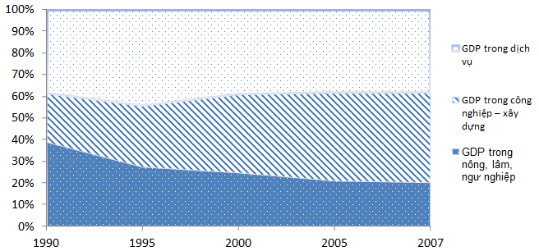
Biểu đồ trên thể hiện nội dung:
A. Cơ cấu lao động nước ta phân theo khu vực kinh tế giai đoạn 1990-2007.
B. Cơ cấu GDP nước ta phân theo khu vực kinh tế giai đoạn 1990-2007.
C. Tốc độ tăng trưởng lao động nước ta phân theo khu vực kinh tế giai đoạn 1990-2007.
D. Tốc độ tăng trưởng GDP nước ta phân theo khu vực kinh tế giai đoạn 1990-2007.
Câu 8 : Quan sát sơ đồ sau và trả lời các câu hỏi ?
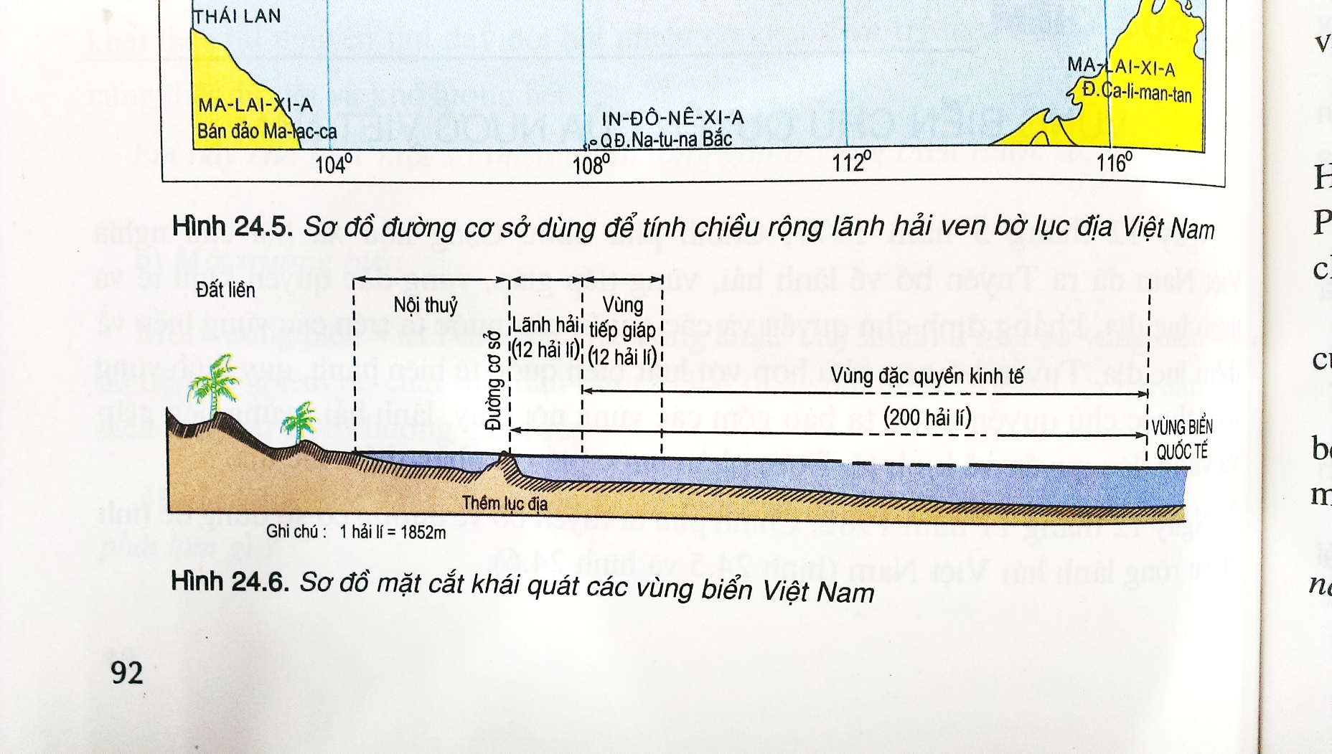
Ghi chú: 1 hải lí = 1852m
Hình 1. Sơ đồ mặt cắt khái quát các vùng biển Việt Nam
Đầu tháng 5 năm 2014, Trung Quốc hạ đặt giàn khoan HD 981 tại vị trí cách đảo Lý Sơn (nằm trên đường cơ sở của nước ta) 119 hải lí. Vậy giàn khoan HD 981 của Trung Quốc được hạ đặt trái phép nằm trong bộ phận nào của vùng biển nước ta?
A. Vùng đặc quyền kinh tế và thềm lục địa. B. Nội thủy.
C. Lãnh hải. D. Vùng tiếp giáp lãnh hải.
Câu 9: Địa danh nào sau đây đúng với tên gọi của vùng núi có các bộ phận: phía đông là dãy núi cao, đồ sộ; phía tây là các dãy núi trung bình; ở giữa là các dãy núi thấp xen với các sơn nguyên và cao nguyên đá vôi:
- Nam Trường Sơn. B. Vùng núi Đông Bắc.
C. Vùng núi Tây Bắc. D. Bắc Trường Sơn.
Câu 10. Các thiên tai của nước ta do ảnh hưởng của biển Đông là:
A. Bão; sạt lở bờ biển; cát bay, cát chảy lấn chiếm đồng ruộng, làng mạc.
B. Bão; sạt lở đất; sương muối.
C. Cát bay, cát chảy; rét đậm, rét hại; lũ lụt.
D. Sạt lở bờ biển; hạn hán; cháy rừng.
Câu 11. Đặc điểm nào sau đây không phải là đặc điểm chung của địa hình nước ta:
A. Phân bậc phức tạp với hướng nghiêng Tây Bắc – Đông Nam là chủ yếu.
B. Có sự tương phản giữa đồi núi, đồng bằng, bờ biển và đáy bờ biển.
C. Địa hình đặc trưng của vùng nhiệt đới ẩm.
D. Địa hình ít chịu tác động của con người.
Câu 12. Trong địa hình nước ta, loại địa hình chiếm 85 % diện tích là:
A. Cao trên 2000m. B. Từ 1000m – 1500m
C. Cao từ 1500m – 2500m. D. Dưới 1000m.
Câu 13. Căn cứ vào Atlat Địa lí Việt Nam trang 4 - 5, hãy cho biết trong số 7 tỉnh biên giới trên đất liền giáp với Trung Quốc, không có tỉnh nào sau đây:
A. Lai Châu. B. Lào Cai. C. Yên Bái. D. Cao Bằng.

Câu 14. Cho biểu đồ

Nhận xét nào sau đây đúng với biểu đồ trên?
A. Sự phân mùa trong chế độ mưa của Huế không sâu sắc.
B. Nhiệt độ trung bình năm của Huế không cao, chưa đạt tiêu chuẩn vùng nhiệt đới.
C. Tháng có nhiệt độ cao nhất của Huế là tháng có lượng mưa lớn nhất.
D. Huế có tổng lượng mưa lớn, mùa mưa lệch dần về thu đông.
Câu 15. Từ dãy Bạch Mã trở vào thiên nhiên mang sắc thái của vùng:
A. Cận nhiệt đới. B. Cận xích đạo.
C. Cận nhiệt gió mùa. D. Cận xích đạo gió mùa.
Câu 16. Gió mùa mùa đông ở miền Bắc nước ta có đặc điểm
A. hoạt động liên tục từ tháng 5 đến tháng 10 với thời tiết lạnh khô.
B. kéo dài liên tục suốt 3 tháng với thời tiết lạnh ẩm.
C. thổi thành từng đợt từ tháng 11 đến tháng 4 năm sau với thời tiết lạnh khô hoặc lạnh ẩm.
D. hoạt động liên tục từ tháng 11 đến tháng 4 năm sau với thời tiết lạnh khô.
Câu 17. Số lượng các con sông có chiều dài trên 10km ở nước ta là:
A. 2379 sông. B. 2360 sông.
C. 2630 sông. D. 3620 sông.
Câu 18. Nguyên nhân khiến đất Feralit có màu đỏ vàng là do:
A. Sự rửa trôi của các bazơ dễ tan như Ca⁺, K, M⁺.
B. Sự tích tụ ôxit sắt (Fe₂O₃).
C. Sự tích tụ ôxit nhôm (Al₂ O₃).
D. Sự tích tụ ôxit sắt (Fe₂O₃) và ôxit nhôm Al₂ O₃).
Câu 19. Ở những vùng núi thấp, mưa nhiều, khí hậu ẩm ướt, mùa khô không rõ, hình thành:
A. Hệ sinh thái rừng nhiệt đới gió mùa
B. Hệ sinh thái rừng nhiệt đới ẩm lá rộng thường xanh.
C. Hệ sinh thái rừng nhiệt đới khô lá kim.
D. Hệ sinh thái rừng nhiệt đới khô lá rộng.
Câu 20: Đây là biện pháp quan trọng để có thể vừa tăng sản lượng thuỷ sản vừa bảo vệ nguồn lợi thuỷ sản :
A. Tăng cường và hiện đại hoá các phương tiện đánh bắt.
B. Đẩy mạnh phát triển các cơ sở công nghiệp chế biến.
C. Hiện đại hoá các phương tiện, tăng cường đánh bắt xa bờ.
D. Tăng cường đánh bắt, phát triển nuôi trồng và chế biến.
Câu 21. Nhận định không đúng về vai trò của Biển Đông đối với nước ta là:
A. Làm cho khí hậu nước ta mang tính chất hải dương điều hòa.
B. Giảm tính chất khắc nghiệt của thời tiết trong mùa khô.
C. Dịu mát thời tiết nóng bức trong mùa hè.
D. Là yếu tố quyết định tính chất nhiệt đới của nước ta.
Câu 22. Đặc điểm của vị trí địa lí nước ta tạo điều kiện mở rộng giao lưu kinh tế với các nước trên thế giới là:
A. Nằm trong vùng nhiệt đới gió mùa.
B. Nằm trên vành đai sinh khoáng Thái Bình Dương.
C. Nằm trên đường hàng hải, đường bộ, đường hàng không quốc tế.
D. Nằm trong khu vực đang diễn ra những hoạt động kinh tế sôi động nhất trên thế giới.
Câu 23. Ở miền khí hậu phía Bắc, trong mùa đông độ lạnh giảm dần về phía tây vì:
A. Nhiệt độ tăng dần theo vĩ độ
B. Nhiệt độ thay đổi theo độ cao của địa hình.
C. Đó là những vùng không chịu ảnh hưởng của gió mùa Đông Bắc.
D. Dãy Hoàng Liên Sơn ngăn cản ảnh hưởng của gió mùa Đông Bắc.
Câu 24. Nguyên nhân nào tạo nên sự thay đổi thiên nhiên theo độ cao:
A. Nước ta chịu tác động mạnh của gió mùa Đông Bắc.
B. Địa hình nước ta chủ yếu là đồi núi, nhiệt độ thay đổi theo độ cao.
C. Nước ta tiếp giáp với Biển Đông.
D. Do vị trí địa lí nước ta quy định.
Câu 25. Vì sao nước ta có mạng lưới sông ngòi dày đặc, sông nhiều phù sa?
A. Mưa nhiều, địa hình chủ yếu là đồi núi và bị cắt xẻ, độ dốc lớn.
B. Chặt phá rừng mạnh mẽ.
C. Địa hình núi thấp là chủ yếu.
D. Mưa nhiều quanh năm.
Câu 26: Dựa vào bảng số liệu sau:
Nhiệt độ trung bình tại một số địa điểm
Địa điểm | Nhiệt độ trung bình tháng I ( ºC) | Nhiệt độ trung bình tháng VII ( ºC) | Nhiệt độ trung bình năm ( ºC)
Lạng Sơn | 13,3 | 27,0 | 21,2
Hà Nội | 16,4 | 28,9 | 23,5
Huế | 19,7 | 29,4 | 25,1
Đà Nẵng | 21,3 | 29,1 | 25,7
Quy Nhơn | 23,0 | 29,7 | 26,8
TP. Hồ Chí Minh | 25,8 | 27,1 | 26,9
Nhận xét nào sau đây đúng với biên độ nhiệt năm ở nước ta từ Bắc vào Nam?
A. biên độ nhiệt năm tăng dần từ Bắc vào Nam.
B. biên độ nhiệt năm cả hai miền Nam, Bắc đều thấp.
C. biện độ nhiệt năm ở miền Bắc thấp hơn miền Nam.
D. biên độ nhiệt năm giảm dần từ Bắc vào Nam.
Câu 27: Căn cứ vào Átlat Địa lí Việt Nam trang 25, hãy cho biết đi từ bắc vào nam theo biên giới Việt - Lào, ta đi qua lần lượt các cửa khẩu nào:
A. Bờ Y, Lao Bảo, Cầu Treo, Tây Trang.
B. Cầu Treo, Tân Thanh, Lao Bảo, Bờ Y.
C. Tây Trang, Cầu Treo, Lao Bảo, Bờ Y.
D. Lao Bảo, Cầu Treo, Tây Trang, Bờ Y.
Câu 28 Sử dụng Atlat trang 6 - 7, cho biết ngọn núi Khoan La San cao 1853m nơi “ Khi gà cất tiếng gáy trên đỉnh núi thì cả 3 nước đều nghe thấy” thuộc tỉnh:
A. Lai Châu. B. Điện Biên. C. Kom Tum. D. Lào Cai.
Câu 29: Hiện tại, nước ta đang trong giai đoạn "Cơ cấu dân số vàng", điều đó có nghĩa là
A. số người ở độ tuổi 60 trở lên chiếm hơn 2/3 dân số.
B. số người ở độ tuổi 0 - 14 chiếm hơn 2/3 dân số.
C. số người ở độ tuổi 15 - 59 chiếm hơn 2/3 dân số.
D. số trẻ sơ sinh chiếm hơn 2/3 dân số.
Câu 30: Đặc tính nào sau đây không đúng hoàn toàn đối với lao động nước ta?
A. Có khả năng tiếp thu, vận dụng khoa học kỹ thuật nhanh
B. Cần cù, sáng tạo
C. Có ý thức tự giác và tinh thần trách nhiệm rất cao
D. Có kinh nghiệm sản xuất nông, lâm, ngư nghiệp
Câu 31: Phương hướng trước tiên làm cho lực lượng lao động trẻ ở nước ta sớm trở thành một nguồn lao động có chất lượng là:
A. Mở rộng các ngành nghề thủ công mỹ nghệ
B. Tổ chức hướng nghiệp chu đáo
C. Có kế hoạch giáo dục và đào tạo hợp lý
D. Lập nhiều cơ sở giới thiệu việc làm
Câu 32: Cho bảng số liệu về giá trị sản lượng của các ngành kinh tế nước ta, hãy tính tỉ trọng của từng ngành trong giá trị sản xuất nông, lâm, thủy sản. Từ bảng số iệu đã xử lí, hãy trả lời câu hỏi sau: (Đơn vị: tỉ đồng)
Năm | 1990 | 1995 | 2000 | 2005
Nông nghiệp | 61817,5 | 82307,1 | 112111,7 | 137112,0
Lâm nghiệp | 4969,0 | 5033,7 | 5901,6 | 6315,6
Thủy sản | 8135,2 | 13523,9 | 21777,4 | 38726,9
Tổng số | 74921,7 | 100864,7 | 139790,7 | 182154,5
Để biểu thị sự chuyển dịch tỉ trọng của từng ngành trong cơ cấu giá trị sản xuất nông-lâm - thủy sản giai đoạn 1990-2005
Theo bảng số liệu trên, biểu đồ thích hợp là:
A. Cột C. Đường biểu diễn
B. Miền D. Hình tròn
Câu 33: Việc giữ vững chủ quyền của một hòn đảo, dù nhỏ, nhưng lại có ý nghĩa rất lớn, vì các đảo là:
A. Một bộ phận không thể tách rời của lãnh thổ nước ta
B. Nơi có thể tổ chức quần cư, phát triển sản xuất
C. Cơ sở khẳng định chủ quyền đối với vùng biển và thềm lục địa của nước ta
D. Hệ thống tiền tiêu của vùng biển nước ta
Câu 34: Cho biểu đồ sau:
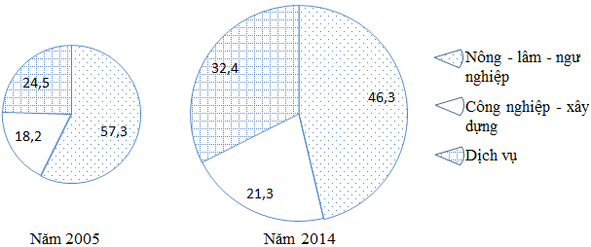
Biểu đồ cơ cấu sử dụng lao động theo ngành của nước ta năm 2005 và 2014(%)
Căn cứ vào biểu đồ cho biết nhận xét nào dưới đây là đúng.
A. Tỉ lệ lao động khu vực nông-lâm ngư nghiệp thấp nhất.
B. Cơ cấu lao động của nước ta đang chuyển dịch phù hợp với tiến trình CNH đất nước.
C. Tổng số lao động nước ta không thay đổi trong giai đoạn trên.
D. Cơ cấu lao động theo ngành không có sự thay đổi.
Câu 35: Cho bảng số liệu sau:
Lượng mưa, khả năng bốc hơi và cân bằng ẩm của một số địa điểm
(Đơn vị: mm)
Địa điểm |  | Lượng mưa | Lượng bốc hơi |  | Cân bằng ẩm
Hà Nội | 1676 |  |  | 989 | +678
Huế | 2868 |  |  | 1000 | +1868
Thành phố Hồ Chí Minh | 1931 |  |  | 1686 | +245
Từ bảng trên, hãy cho biết nhận xét nào sau đây không chính xác về lượng mưa, khả năng bốc hơi và cân bằng ẩm của một số địa điểm:
A. Lượng mưa, lượng bốc hơi và cân bằng ẩm của ba địa điểm trên không đồng đều.
B. Huế là địa điểm có lượng mưa, lượng bốc hơi và cân bằng ẩm cao nhất
C. Huế có lượng mưa cao nhất, Hà Nội có lượng mưa thấp nhất
D. Lượng bốc hơi trong năm lớn nhất thuộc về Thành phố Hồ Chí Minh, nhỏ nhất là Hà Nội
Câu 36 : Nhìn vào Atlat địa lý Việt Nam trang 9. Nguyên nhân chủ yếu gây mưa vào mùa hạ cho cả hai miền Nam, Bắc nước ta là:
A. Hoạt động của gió mùa Tây Nam thồi từ nửa cầu Nam lên.
B. Hoạt động của gió mùa Tây Nam thổi từ nửa cầu Nam và của dải hội tụ nhiệt đới.
C. Hoạt động của dải hội tụ nhiệt đới.
D. Hoạt động của gió mùaTây Nam xuất phát vịnh Tây Ben gan và dải hội tụ nhiệt đới.
Câu 37: Cho biểu đồ sau:
Diện tích rừng và độ che phủ rừng qua các năm của nước ta.
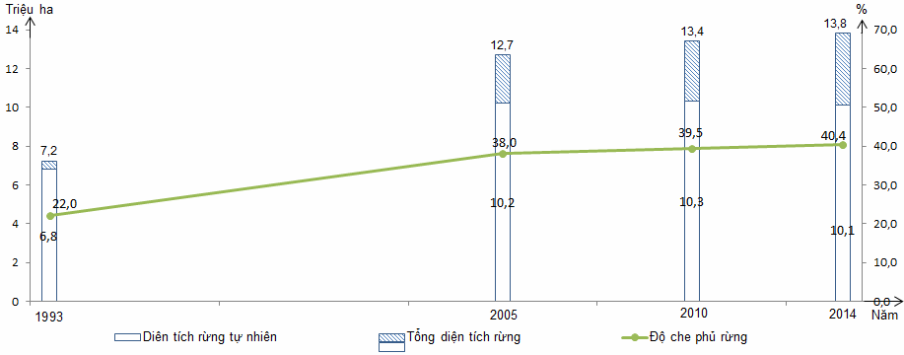
Căn cứ vào biểu đồ cho biết nhận xét nào dưới đây là không đúng
A. Độ che phủ rừng của nước ta tăng liên tục.
B. Diện tích rừng tự nhiên của nước ta tăng 3,3 triệu ha, tăng không liên tục.
C. Diện tích rừng tự nhiên tăng nhanh hơn tổng diện tích rừng.
D. Độ che phủ rừng của nước ta tăng 18,4% và tăng liên tục.
Câu 38: Năm 2005 diện tích nước ta là 331 212 km², dân số là 83120 nghìn người. Mật độ dân số trung bình của nước ta?
A. 250 người/km² B. 252 người km². C. 251 người/km². D. 253 ngưòi /km².
Câu 39: Trong hoạt động nông nghiệp của nước ta, tính mùa vụ được khai thác tốt hơn nhờ :
A. Áp dụng nhiều hệ thống canh tác khác nhau giữa các vùng.
B. Cơ cấu sản phẩm nông nghiệp ngày càng đa dạng.
C. Đẩy mạnh hoạt động vận tải, áp dụng rộng rãi công nghiệp chế biến nông sản.
D. Các tập đoàn cây con được phân bố phù hợp với điều kiện sinh thái từng vùng.
Câu 40: Thế mạnh đặc biệt trong việc phát triển cây công nghiệp có nguồn gốc cận nhiệt và ôn đới ở Trung du và miền núi Bắc Bộ chủ yếu là do?
A. đất feralit trên đá phiến, đá vôi chiếm diện tích lớn.
B. nguồn nước tưới đảm bảo quanh năm.
C. có nhiều giống cây trồng cận nhiệt và ôn đới.
D. khí hậu nhiệt đới ẩm gió mùa, có mùa đông lạnh.

----------- HẾT -----------

II.HƯỚNG DẪN CHẤM CHI TIẾT
Câu | 1 | 2 | 3 | 4 | 5 | 6 | 7 | 8 | 9 | 10 | 11 | 12 | 13 | 14 | 15 | 16 | 17 | 18 | 19 | 20
ĐA | D | D | C | A | A | C | B | A | C | A | D | D | C | D | D | C | B | D | B | C

Câu | 21 | 22 | 23 | 24 | 25 | 26 | 27 | 28 | 29 | 30 | 31 | 32 | 33 | 34 | 35 | 36 | 37 | 38 | 39 | 40
ĐA | D | C | D | B | A | D | C | A | C | C | C | B | C | B | B | B | C | B | C | D

--------HẾT--------

